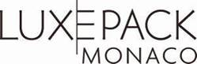

**LUXE PACK MONACO REPORTE SON EDITION 2020 AU 30 NOVEMBRE, 1 et 2 DECEMBRE 2020**

**ET S’ADAPTE AINSI AU CYCLE BOUSCULÉ DES LANCEMENTS**

Communiqué de presse

11 juin 2020

Initialement prévu les 28,29 et 30 septembre 2020, le salon du packaging des produits de luxe se positionne exceptionnellement sur les dates du 30 novembre, 1 et 2 décembre 2020.

**S’ADAPTER ET ETRE EN PHASE AVEC LA REPRISE**

Luxe Pack Monaco s’est imposé depuis des années sur la scène internationale comme le plus grand rassemblement de fournisseurs d’emballages sélectionnés pour leur capacité à suivre les briefs des Marques les plus exigeantes et les plus créatives. Théâtre de nombreux lancements chaque année, il constitue une plate-forme de travail idéale pour toutes les Marques ; elles disposent de démonstrations et d’éclairages techniques à grand échelle pour nourrir leur inspiration et leur fournir des solutions d’industrialisations d’avant-garde.

Touchés cette année par la crise liée au Covid-19, de nombreux fabricants de packaging et marques de luxe ont vu leurs cycles de lancements bouleversés. C’est pourquoi Luxe Pack a décidé d’accompagner la profession et de suivre ce décalage pour se positionner les 30 novembre, 1 et 2 décembre 2020 au Grimaldi Forum. Ce nouveau timing permettra à toute la communauté d’être en phase pour favoriser la reprise économique de cette industrie.

Ce faisant, le salon profitera également plus largement de la réouverture des frontières.

**UNE EDITION SOUS LE SIGNE DE LA SOBRIETE ET L’EFFICACITE**

Dans le contexte économique post covid qui impacte la plupart des sociétés de cette industrie, les organisateurs proposent une édition placée sous le signe de la sobriété : une ligne de stands clés en mains, simple et qualitative sera proposée aux exposants qui le souhaitent en alternative à la construction de leurs stands traditionnels.

Le millésime 2020 sera plus studieux et opérationnel que jamais : les organisateurs mettront toutes les salles du Grimaldi Forum à la disposition des marques qui profiteront ainsi de leur visite pour organiser des séances de travail avec leurs fabricants et partenaires dans des conditions de confidentialité et de confort optimum : briefs, démonstrations, revues de projet…

Luxe Pack et ses 470 exposants sélectionnés proposent ainsi un salon traditionnel inspirant et des espaces de réunions confidentiels : une plate-forme de travail ultra-efficace pour les marques soucieuses de gagner un temps précieux pour leurs développements actuels et futurs.

Par ailleurs, les organisateurs maintiennent les mesures exceptionnelles annoncées précédemment, telles que la réduction du prix des nuitées dans la plupart des hôtels.

Un dispositif digital complétera ces 3 jours de salon physique pour démultiplier la visibilité des exposants et leurs prises de contacts à l’échelle mondiale. Cette plateforme reliera les communautés déjà créées autour des salons de Monaco, New York, Los Angeles et Shanghai pour élargir considérablement le potentiel des mises en relation des exposants. Ce dispositif constituera aussi une caisse de résonnance internationale pour mettre en avant le contenu du salon : lancements, innovations, analyses, tendances et interviews d’experts.

**DES MESURES SANITAIRES STRICTES**

L’organisation et le Grimaldi Forum mettront en place un dispositif conforme aux plus hauts niveaux d’hygiène et de sécurité sanitaire, et ce depuis l’aéroport de Nice jusqu’au salon, afin d’assurer une expérience sécurisée et sereine.

Grâce à l’ensemble de ces initiatives résolument proactives et taillées à la mesure de la situation actuelle, Luxe Pack 2020 projette une édition primordiale pour accélérer la reprise de cette industrie.

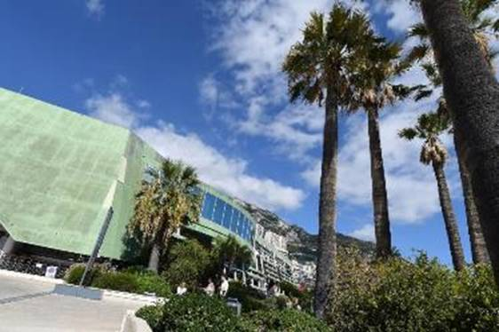

Pour tout complément d’information, photos ou interview,

Contact Presse : Maryvonne Lanteri – [mlanteri@idice.mc](mailto:mlanteri@idice.mc)  – + 377 97 77 85 60

[www.luxepackmonaco.com](http://www.luxepackmonaco.com) - #LuxePack

*IDICE est organisateur de salons et événements professionnels : LUXE PACK MONACO, LUXE PACK NEW YORK, LUXE PACK LOS ANGELES, LUXE PACK SHANGHAI, Edition Spéciale by LUXE PACK, FIP et 3D PRINT. IDICE fait partie du groupe INFOPRO Digital, groupe leader d'information et de services professionnels (2700 collaborateurs, 350 M€ de CA) couvrant plusieurs univers clés de l'économie : le BTP, l'automobile, l'industrie, l'assurance et la finance, la distribution, le tourisme et les collectivités locales.*